Вслед за Южным Кавказом Россия возвращается в Африку

16 ноября 2020 года Президент России Путин поручил Минобороны России подписать от имени Российской Федерации Соглашение между Российской Федерацией и Республикой Судан о создании пункта материально-технического обеспечения Военно-Морского Флота Российской Федерации на территории Республики Судан.
Достаточно посмотреть на карту региона, в котором должен будет в соответствии с планируемым соглашением размещаться данный объект ВМФ России, чтобы понять какие геостратегические выгоды получит Россия от этого проекта.
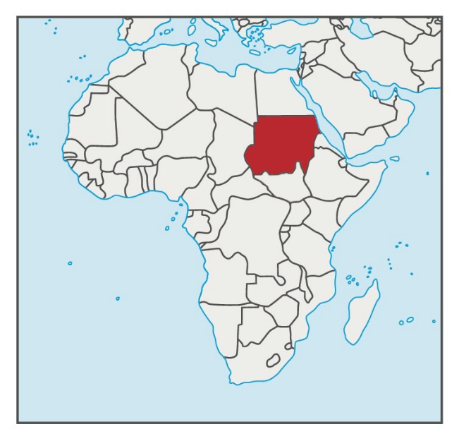
Россия получает контроль над морскими коммуникациями из Индийского океана, Персидского залива через Красное море и Суэцкий канал в Средиземное море и далее на запад и север, где расположены наши стратегические противники.
Теперь о положении в Судане. В начале апреля 2019 года в Судане произошла очередная цветная революция, завершившаяся военным переворотом 11 апреля.
Дальше события развивались по египетскому сценарию: армия решила прекратить скатывание Судана в хаос и взяла власть в свои руки, арестовав президента Башара, правящего в Судане около 30 лет и пришедшего к власти также в результате военного переворота.
Надо сказать, что военные перевороты в Судане с момента обретения независимости в пятидесятых годах прошлого века следовали один за другим, как и не прекращающаяся гражданская война между арабским и исламским севером и чернокожим африканским и христианским югом, осложненная конфликтом арабского населения Судана с чернокожим африканским населением в провинции Дарфур на западе Судана, сопровождаемым этническими чистками со стороны экстремистов Аль-Каиды.
В 2011 году Судан разделился на север и юг: на севере Судан с сорока миллионным населением и на юге – Южный Судан с тринадцати миллионным населением. В Южном Судане сосредоточены значительные запасы нефти, контролируемые США, но транспортировать ее на Запад можно только через территорию северного Судана, а с этим возникла проблема, в силу антиамериканских настроений Башара. Вот одна из главных причин цветной революции в Судане.
Незадолго до военного переворота Башар обратился к России и Путину за защитой от США, и появление военной базы России в регионе Персидского залива становилось кошмарной реальностью для Запада: транспортирование нефти на Запад из региона Персидского залива, из стран союзных США, в том числе Саудовской Аравии, попало бы под контроль России – основного противника Запада, управляемого ростовщическим интернационалом. Вот другая главная причина столь оперативного вмешательства Запада в Судане.
Но армия, взявшая власть в Республике Судан, не отдала ее в руки оппозиции, а разделила ее с оппозицией, оставив руководящую роль на данном этапе за собой, предоставив бывшей оппозиции решать экономические проблемы.
Если военные, многие из которых обучались в военных учреждениях СССР, по-видимому, с симпатиями относятся к России, то ядро бывшей оппозиции – прозападное или принадлежит к исламским экстремистам.
Поэтому в интересах России завершение переходного периода в Республике Судан по аналогии с египетским сценарием, когда военные окончательно возьмут власть в свои руки. Поэтому в интересах России развивать сотрудничество с военными Судана, укрепляя их положение в стране и поддерживая их в деле окончательного освобождения от колониальной зависимости от бывшей метрополии – Англии и стоящего за ее спиной ростовщического интернационала.

Руководитель Сайта «Стратегия развития» (http://strategiyarazvitiya.ru) Тихонов Евгений Николаевич.

